13 décembre 2021
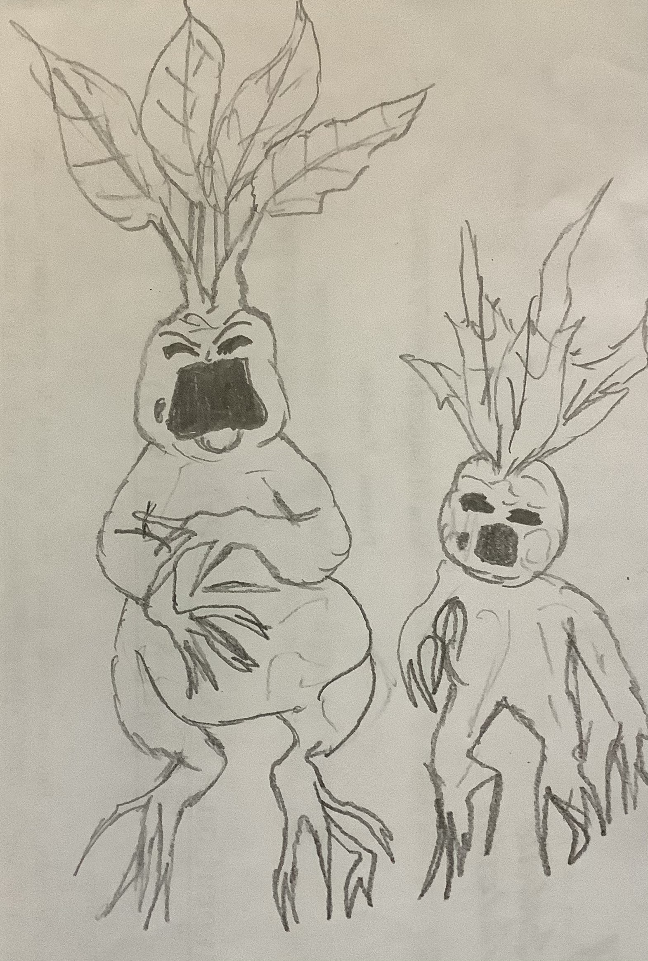
La mandragore

Bonjour tout le monde ! Il y a quelques jours, nous avons déterré une mandragore de 10 m de haut !!! Quand nous l’avons déterré, son cri nous a semblé monumental ! Ses bras et ses jambes faites de racines, essayaient de nous attraper ! Nous l’avons jeté par terre, mais elle s’est relevée et nous a sauté dessus ! Elle ne faisait que de nous griffer et de nous crier dans les oreilles. Puis, elle a fait naître Bébé Mandragore !

Bon… on a peut-être un peu exagéré. En vrai, elle mesure 43 cm, c’est très grand ! Mais Bébé Mandragore existe vraiment !

Nous continuons de désherber le potager et il sera prêt pour passer l’hiver.
Les éco-reporters

